**Итоговая проверочная работа по литературному чтению**

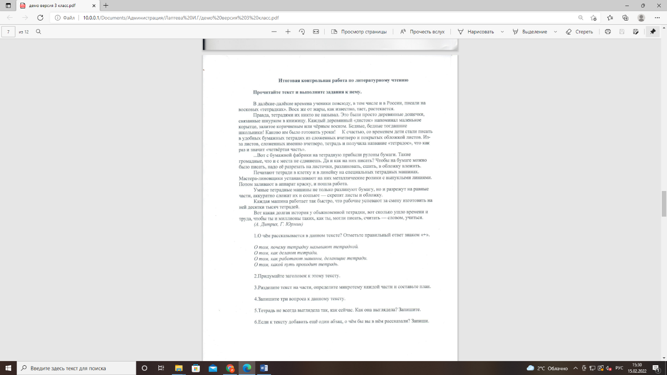**3 класс**